6 класс Английский язык 23 09 22
Модуль 2 Вот и мы.
Урок 10
Тема: Мой дом.
Цель: повторение и закрепление предлогов места, знакомство и закрепление нового материала.
Открой учебник на стр 18 и изучи иллюстрации. Что изображено на картинке? Да, правильно – это мебель.
А теперь послушай как это звучит на английском языке.https://youtu.be/UhxiCJEvnzU
Постарайся повторить за диктором.
Давай теперь повторим предлоги места. Посмотри на иллюстрацию в книге. Упр 4.
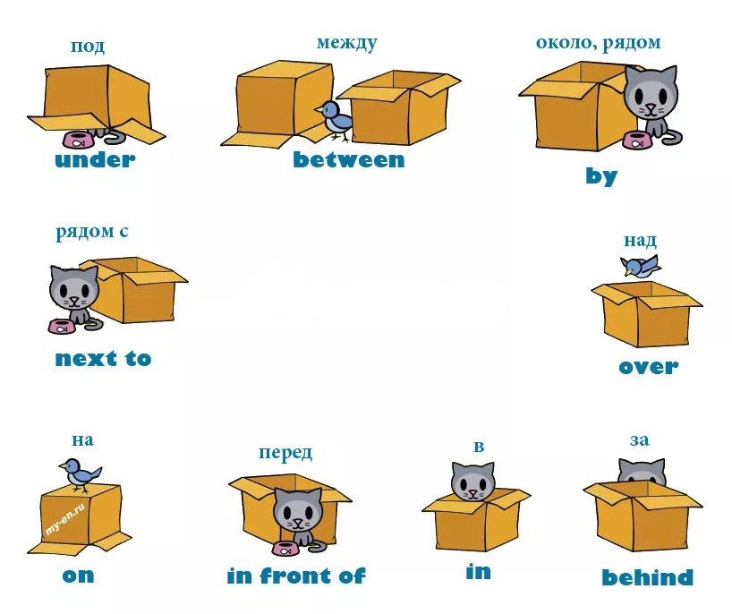
Послушай, как это звучит на английском. https://youtu.be/y8crfv5YYuU постарайся повторить за диктором.

Закрепим теперь то, что сейчас изучили. В тетради напиши число и классная работа.
Friday, the 23rd of September
Class work.
Упр 5 стр 18 Вместо пропусков вставь необходимый предлог. Пример: the lamp is on the coffee table. Запиши получившиеся предложения в тетрадь. Подчеркни предлоги которые ты вставил, как показано в примере.

Немного отдохни и сделай динамическую паузу. Смотри и повторяй движения за героями видео. https://youtu.be/LaCgss9EROQ

Задание для работы дома. На стр 19 упр 6 выпиши в словарик незнакомые слова.
Выполненные задания в тетради фотографируй и присылай на адрес электронной почты (marika.kolesnikova@bk.ru или в личный чат VK) для проверки.

